3月理论学习（蔡凤奇）
【论文题目】 | 《以数学实验促进几何深度学习的实践探索》
【学习摘要】 | 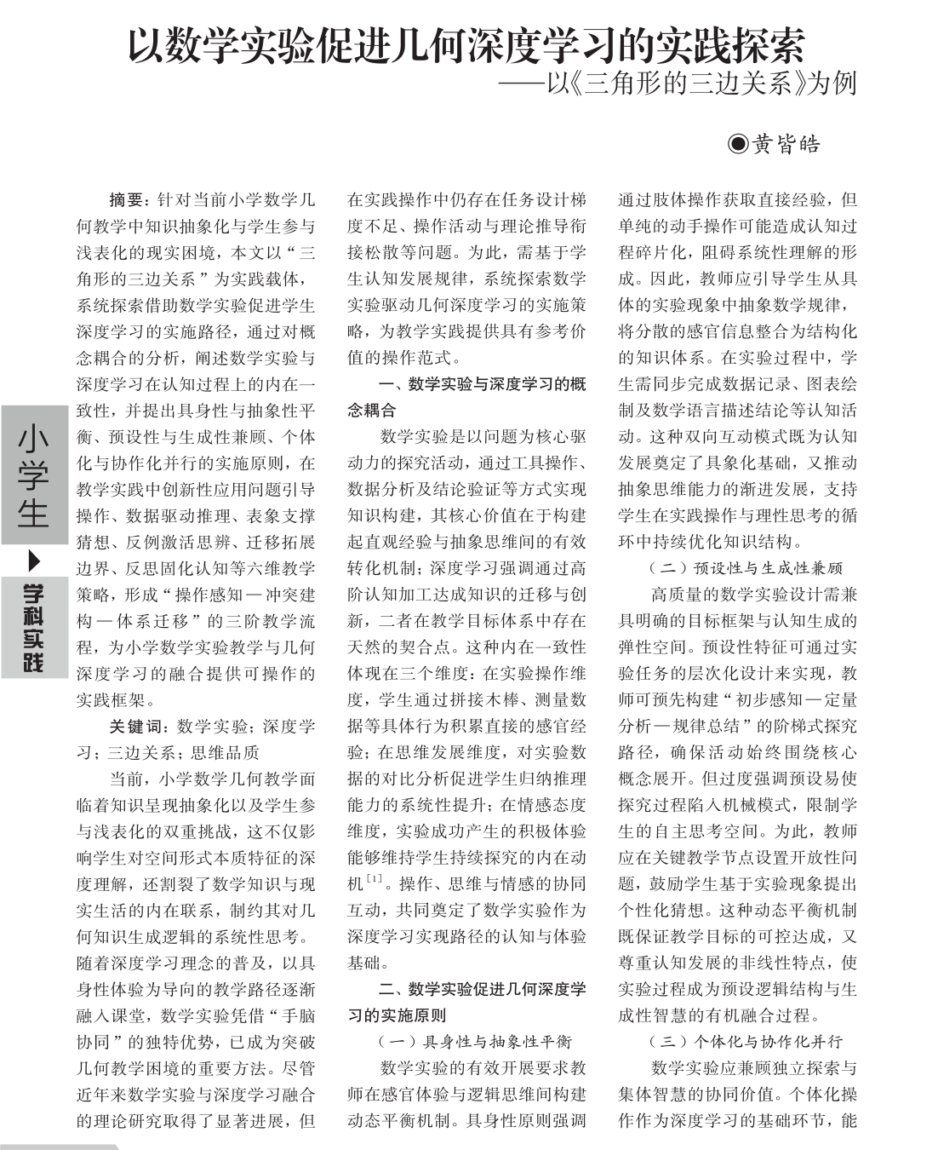  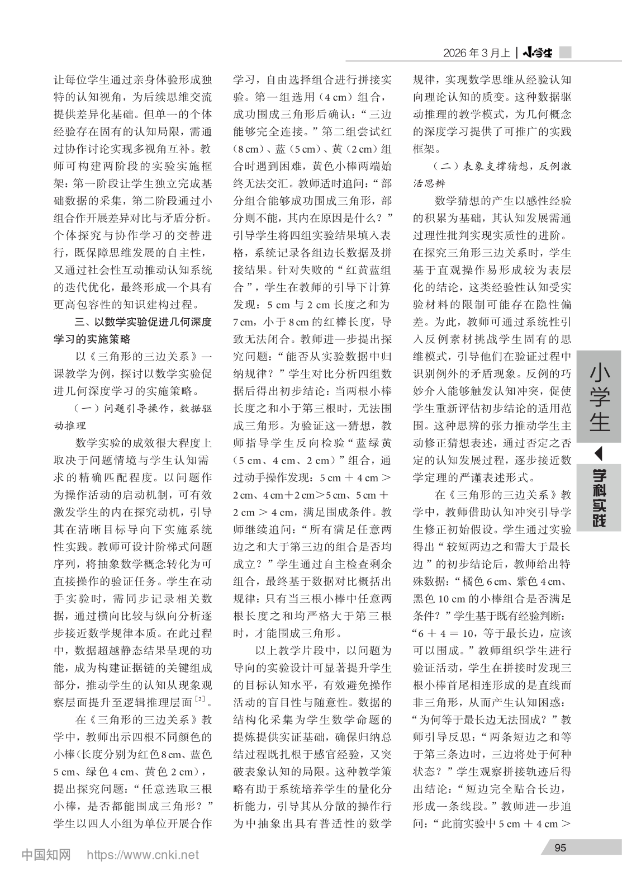
【学习反思】 | 数学实验并非简单动手，而是要平衡具身性与抽象性，兼顾预设与生成、个体与协作。在教学实践中创新性应用问题引导操作、数据驱动推理、表象支撑猜想、反例激活思辨、迁移拓展边界、反思固化认知等六维教学策略，形成“操作感知—冲突建构 —体系迁移”的三阶 教学流程，为小学数学实验教学与几何深度学习的融合提供可操作的实践框架，为课堂实践提供了清晰方向。  今后教学中，我会优化实验设计，用阶梯问题驱动探究，以数据与反例深化思考，让学生在手脑协同中真正理解几何本质，实现深度学习。

